https://znanija.com/task/48385081

В четырехугольной прямой призме ABCDA1B1C1D1 известно, что АВ=5, ВС=6, а боковое ребро АА1=4. Найдите угол между плоскостью D1FO и плоскостью КСМ (А1F=2, АМ=3, ВК=3, О-середина бокового ребра).

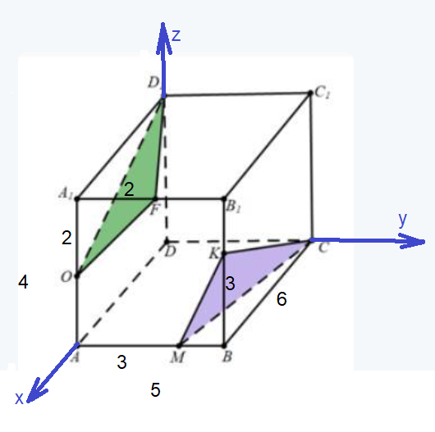

O(A)(6;0;2)

F(B)(6;2;4)

D1(C)(0;0;4)

Для составления уравнения плоскости D1FO используем формулу:  
x - xA y - yA z - zA

xB - xA yB - yA zB - zA

xC - xA yC - yA zC - zA = 0

Подставим данные и упростим выражение:

x – 6 y – 0 z – 2

6 – 6 2 – 0 4 – 2

0 – 6 0 – 0 4 - 2 = 0

x – 6 y – 0 z – 2

0 2 2

-6 0 2 = 0

(x – 6)(2·2-2·0) – (y – 0)(0·2-2·(-6)) + (z – 2)(0·0-2·(-6)) = 0

4(x – 6) + (-12)(y – 0) + 12(z – 2) = 0

4x - 12y + 12z - 48 = 0

x - 3y + 3z - 12 = 0. Это уравнение плоскости D1FO.

M(A)(6;3;0)

K(B)(6;5;3)

C(C)(0;5;0)

Для составления уравнения плоскости KCM используем ту же формулу:

Подставим данные и упростим выражение:

x – 6 y – 3 z – 0

6 – 6 5 – 3 3 – 0

0 – 6 5 – 3 0 - 0 = 0

x – 6 y – 3 z – 0

0 2 3

-6 2 0 = 0

(x – 6)(2·0-3·2) – (y – 3)(0·0-3·(-6)) + (z – 0)(0·2-2·(-6)) = 0

(-6)(x – 6) + (-18)(y – 3) + 12(z – 0) = 0

 - 6x - 18y + 12z + 90 = 0

x + 3y - 2z - 15 = 0. Это уравнение плоскости KCM.

Вычислим угол между плоскостями  
x - 3y + 3z - 12 = 0 и  
x + 3y - 2z - 15 = 0

cos α = |A1·A2 + B1·B2 + C1·C2|/√A12 + B12 + C12 √A22 + B22 + C22

cos α = |1·1 + (-3)·3 + 3·(-2)|/√12 + (-3)2 + 32 √12 + 32 + (-2)2 =

= |1 + (-9) + (-6)|/√1 + 9 + 9 √1 + 9 + 4 =

= 14/√19 √14 = 14/√266 = √266/19 ≈ 0.858395.

α = 30.86314°.